Муниципальная бюджетная дошкольная образовательная организация
детский сад «Солнышко» села Старые Матаки Алькеевского муниципального района Республики Татарстан

ПАСПОРТ
доступности для инвалидов объекта и предоставляемых на нем
услуг в сфере образования

2021

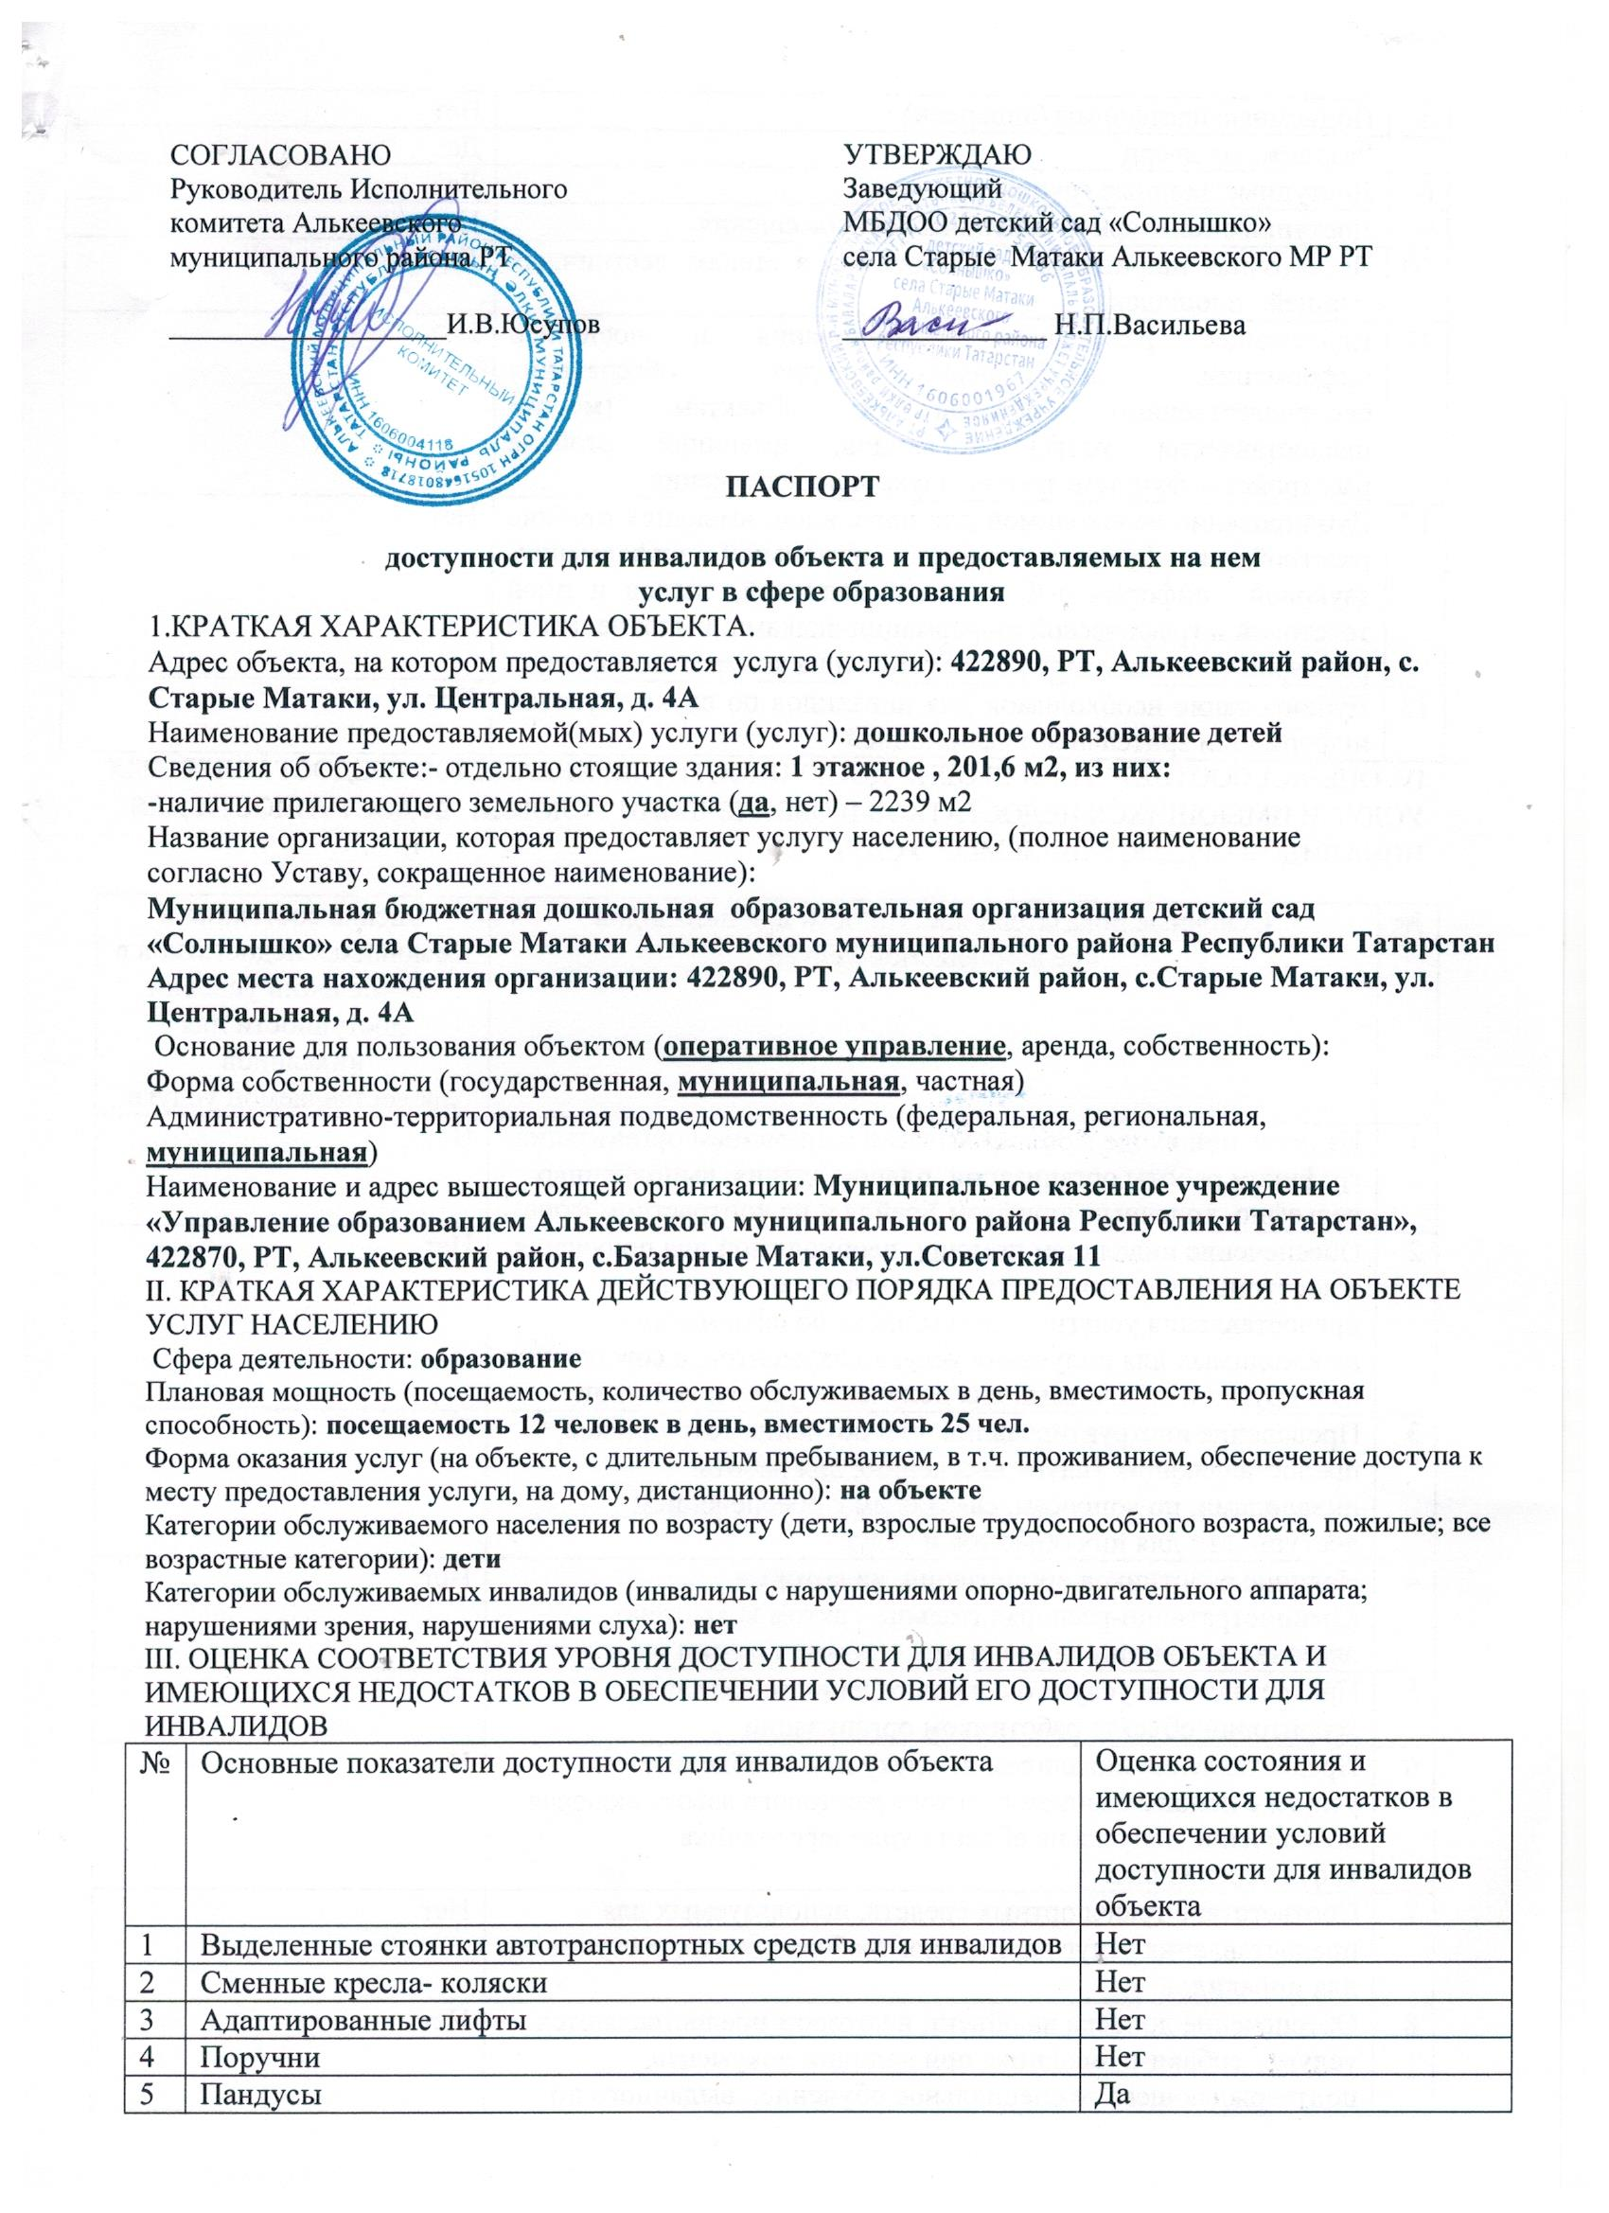

6 | Подъёмные платформы (аппарели) |  | Нет
7 | Раздвижные двери |  | Да
8 |  | Доступные входные группы |  | Да
9 |  | Доступные санитарно-гигиенические помещения |  | Нет
10 |  | Достаточная ширина дверных проемов в стенах, лестничных маршей, площадок |  | Да
11 |  | Надлежащее размещение оборудования и носителей информации, необходимых для обеспечения беспрепятственного доступа к объектам (местам предоставления услуг) инвалидов, имеющих стойкие расстройства функции зрения, слуха и передвижения |  | Нет
12 |  | Дублирование необходимой для инвалидов, имеющих стойкие расстройства функции зрения, зрительной информации-звуковой информацией, а также надписей, знаков и иной текстовой и графической информации-знаками, выполненными рельефно-точечным шрифтом Брайля и на контрастном фоне |  | Нет
13 |  | Дублирование необходимой для инвалидов по слуху звуковой информации зрительной информацией |  | Нет
IV. ОЦЕНКА СООТВЕТСТВИЯ УРОВНЯ ДОСТУПНОСТИ ДЛЯ ИНВАЛИДОВ ПРЕДОСТАВЛЯЕМЫХ УСЛУГ И ИМЕЮЩИХСЯ НЕДОСТАТКОВ В ОБЕСПЕЧЕНИИ УСЛОВИЙ ИХ ДОСТУПНОСТИ ДЛЯ ИНВАЛИДОВ ПРЕДОСТАВЛЯЕМЫХ УСЛУГ
№ | Основные показатели доступности для инвалидов предоставляемой услуги | Оценка состояния и имеющихся недостатков в обеспечении условий доступности для инвалидов предоставляемой услуги
1 | Наличие при входе в объект вывески с названием организации, графиком работы организации, планом здания, выполненных рельефно- точечным шрифтом Брайля и на контрастном фоне | Нет
2 | Обеспечение инвалидам помощи, необходимой для получения в доступной для них форме информации о правилах предоставления услуги, в том числе об оформлении необходимых для получения услуги документов, о совершении ими других необходимых для получения услуги действии | Нет
3 | Проведение инструктирования или обучения сотрудников, предоставляющих услуги населению, для работы с инвалидами, по вопросам, связанным с обеспечением доступности для них объектов и услуг | Да
4 | Наличие работников организаций, на которых административно-распорядительным актом возложено оказание инвалидам помощи при предоставлении им услуг | Нет
5 | Предоставление услуги о сопровождении инвалида по территории объекта работником организации | Нет
6 | Предоставление инвалидам по слуху при необходимости услуги с использованием русского жестового языка, включая обеспечение допуска на объект сурдопереводчика, тифлопереводчика | Нет
7 | Соответствие транспортных средств, используемых для предоставления услуг населению, требованиям их доступности для инвалидов | Нет
8 | Обеспечение допуска на объект, в котором предоставляются услуги, собаки-проводника при наличии документа, подтверждающего ее специальное обучение, выданного по форме и в порядке, утвержденном приказом Министерства труда и социальной защиты Российской Федерации | Нет

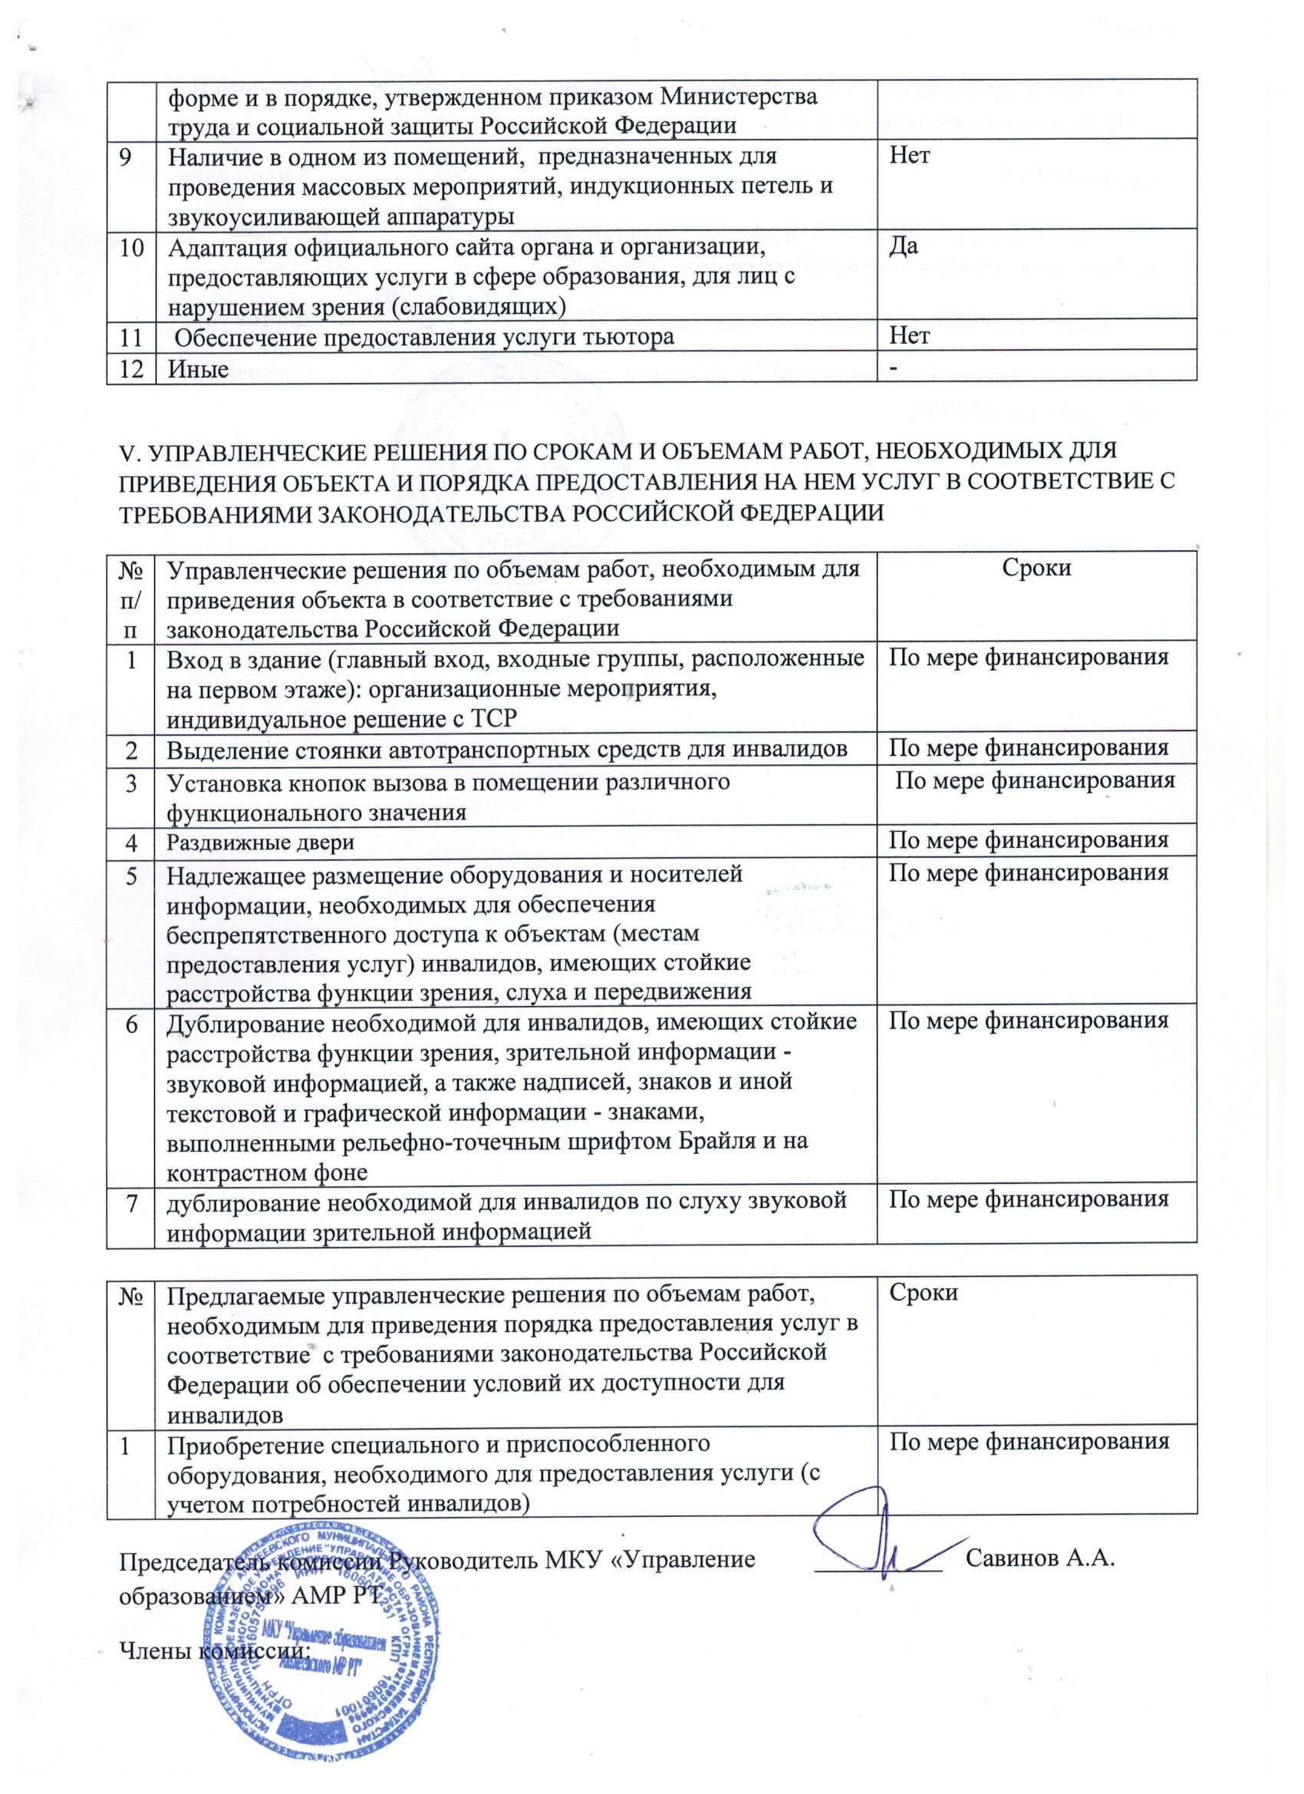

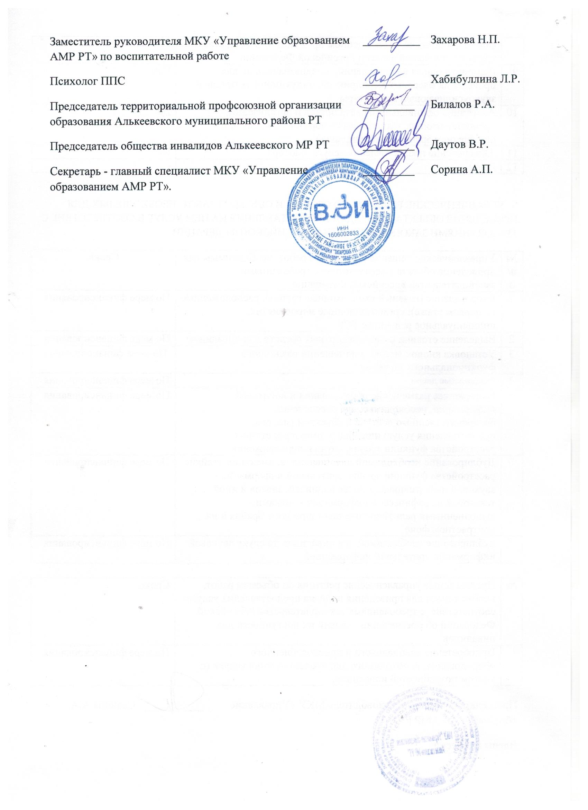

Утверждено приказом МКУ
«Управление образованием АМР РТ»
№ 30 от 01.02.2021 г.

АКТ ОБСЛЕДОВАНИЯ
объекта социальной инфраструктуры
К ПАСПОРТУ ДОСТУПНОСТИ ОСИ
- Общие сведения об объекте
1.1. Наименование (вид) объекта: объект образования
1.2. Адрес объекта 422890, Республика Татарстан, Алькеевский район, с.Старые Матаки, ул.Центральная, д.4А
1.3. Сведения о размещении объекта:
- отдельно стоящее здание 1 этажое, 201,6 м²
- наличие прилегающего земельного участка: да; общая площадь земельного участка – 2239 м²
1.4. Год постройки здания 1973г, последнего капитального ремонта – 2014 .;
1.5. Дата предстоящих плановых ремонтных работ: текущий ремонт – 2021 год, дата капитального ремонта не установлена
1.6. Название организации (учреждения), (полное юридическое наименование – согласно Уставу, краткое наименование) Муниципальная бюджетная дошкольная образовательная организация детский сад «Солнышко» села Старые Матаки Алькеевского муниципального района Республики Татарстан, ДОО детский сад «Солнышко» села Старые Матаки.
1.7. Юридический адрес организации (учреждения): 422890,Республика Татарстан, Альккеесвский район, с.Старые Матаки, ул.Центральная, д.4А
2. Характеристика деятельности организации на объекте
2.1 Сфера деятельности: образование
2.2 Дополнительная информация: -
2.3 Форма оказания услуг (на объекте, с длительным пребыванием, в т.ч. проживанием, обеспечение доступа к месту предоставления услуги, на дому, дистанционно): на объекте
2.4 Категории обслуживаемого населения по возрасту (дети, взрослые трудоспособного возраста, пожилые; все возрастные категории): дети от 2 месяцев до 7 лет
2.5.Категории обслуживаемых инвалидов (инвалиды с нарушениями опорно-двигательного аппарата; нарушениями зрения, нарушениями слуха): нет
3. Состояние доступности объекта
3.1. Путь следования к объекту пассажирским транспортом: нет
(описать маршрут движения с использованием пассажирского транспорта)
наличие адаптированного пассажирского транспорта к объекту: нет
3.2. Путь к объекту от ближайшей остановки пассажирского транспорта:
3.2.1 расстояние до объекта от остановки транспорта: 10 м
3.2.2 время движения (пешком): 1 мин
3.2.3 наличие выделенного от проезжей части пешеходного пути: нет,
3.2.4 Перекрестки: нерегулируемые; регулируемые, со звуковой сигнализацией, таймером; нет
3.2.5 Информация на пути следования к объекту: акустическая, тактильная, визуальная; нет
3.2.6 Перепады высоты на пути: есть, нет
Их обустройство для инвалидов на коляске: нет
3.3 Организация доступности объекта для инвалидов – форма обслуживания*
№  п/п | Категория инвалидов  (вид нарушения) | Вариант организации доступности объекта  (формы обслуживания)*
1. | Все категории инвалидов и МГН
 | в том числе инвалиды:
2 | передвигающиеся на креслах-колясках | ДП-И
3 | с нарушениями опорно-двигательного аппарата | ДП-И
4 | с нарушениями зрения | ВНД-И
5 | с нарушениями слуха | ВНД-И
6 | с нарушениями умственного развития | ДУ
* - указывается один из вариантов: «А» - доступность всех структурно-функциональных зон и помещений, «Б» - в уровне 1 этажа доступны специально выделенные участки и помещения или организовано место обслуживания инвалидов. «ДУ» - доступность условная, т.е. организована дополнительная помощь персонала учреждения, организовано представление услуги на дому или дистанционно, «ВНД»- доступность временно не организована.
3.4 Состояние доступности основных структурно-функциональных зон
№  п \п | Основные структурно-функциональные зоны | Состояние доступности, в том числе для основных категорий инвалидов**
1 | Территория, прилегающая к зданию (участок) | ДП-И (К,У,О С,Г)
2 | Вход (входы) в здание | ДП-И (К, О, У, С)
3 | Путь (пути) движения внутри здания (в т.ч. пути эвакуации) | ДУ-И (К, О, У)  ВНД-И (С, Г,)
4 | Зона целевого назначения здания (целевого посещения объекта) | ДУ-И (У, О, К,)  ВНД-И,ДУ(Г, С,)
5 | Санитарно-гигиенические помещения | ДП-В
6 | Система информации и связи (на всех зонах) | ДУ-И (У, О, К)  ВНД (С,Г)
7 | Пути движения к объекту (от остановки транспорта) | ДП-И (У,О, К),  ВНД-И,ДУ(Г,С,)
** Указывается: «ДП-В» - доступно полностью всем; «ДП-И» (К.О.С.Г.У) – доступно полностью избирательно (указать категории инвалидов); «ДЧ-В» - доступно частично всем; «ДЧ-И» (К.О.С.Г.У) – доступно частично избирательно (указать категории инвалидов); «ДУ» - доступность условная; «ВНД» - доступность временно не организована.
Категории инвалидов: Г – инвалиды с нарушением слуха, К – инвалиды, передвигающиеся на креслах- колясках, О – инвалиды с нарушениями опорно-двигательного аппарата; С – инвалиды с нарушениями зрения; У – инвалиды с нарушениями умственного развития.

3.5. Итоговое заключение о состоянии доступности ОСИ:
Объект признан условно доступным для инвалидов с нарушениями опорно-двигательного аппарата, с умственными нарушениями, для инвалидов, передвигающихся на креслах колясках; временно недоступным для инвалидов с нарушениями слуха, для инвалидов с нарушениями зрения;
Доступность объекта может быть обеспечена при организации обучения специалистов, по оказанию необходимой квалифицированной помощи МНГ (знание специфики различных групп инвалидности и влияние ее на способность передвижения внутри помещений, на прилегающих территориях; умение использовать специальную технику при оказании помощи МНГ),
Для обеспечения полной доступности объекта для инвалидов с умственными нарушениями необходимо разместить информацию об объекте и оказываемых им услугах простыми, доступными словами (фразами).
Для обеспечения условной доступности объекта для инвалидов с нарушениями слуха необходимо организовать сурдоперевод и/или другие технические средства адаптаций при оказании услуг.
Для обеспечения условной доступности объекта для инвалидов, передвигающихся на креслах-колясках, требуется организовать оказание ситуационной помощи сотрудниками учреждения с закреплением функциональных обязанностей в должностных инструкциях.
Обеспечение доступности для инвалидов с нарушениями зрения на первом этапе может решаться путём оказания ситуационной помощи на всех зонах, что обеспечит условную доступность объекта; при комплексном развитии системы информации на объекте с использованием контрастных и тактильных направляющих на всех путях движения, в т.ч. на прилегающей территории, дублировании основной информации рельефно-точечным шрифтом и акустической информацией может быть достигнута полная доступность объекта для инвалидов с нарушениями зрения.
По функциональным зонам рекомендуется выполнение следующих мероприятий-
Территория, прилегающая к зданию (участок):
отремонтировать подходы к объекту (установить декоративное ограждение выполняющее направляющую функции, устранить неровности дороги); выделить места отдыха (установить скамейки), выделить места для парковки инвалидов, обозначить их соответствующими международными символами.
Вход (входы) в здание:
установить пандус на высоту входной площадки главного входа(придерживаться требований п. 4.1.14 СП 59.13330.2012);установить противоскользящее покрытие на края ступеней; двери оборудовать доводчиком с задержкой автоматического закрывания не менее 5 секунд, предусмотреть смотровые панели.
Путь (пути) движения внутри здания:
установить недостающие поручни вдоль маршей лестниц;для передвижения по внутренним лестницам для инвалидов использующих кресла коляски преобрести мобильный подъёмник; увеличить дверные проёмы до ширины рабочего полртна в свету не менее 90 см.; снизить высоту порогов ( не более 1.4 см.).
Зона целевого назначения здания (целевого посещения объекта):
при необходимости рассмотреть оборудование аналогичных мест в группах.
Санитарно-гигиенические помещения:
оборудовать (женскую/мужскую) туалетные кабины в соответствии с нормативными требованиями (расширить дверные проемы, увеличить габариты, установить горизонтальные поручни, тревожную кнопку и т. д);
Система информации на объекте:
на всех структурно-функциональных зонах, начиная с прилегающей территории обеспечить своевременное получение визуальной, акустической и тактильной информации, в т.ч. с учетом потребностей инвалидов с нарушениями зрения (информационные указатели, рельефные (тактильные) полосы, малогабаритные аудиовизуальные информационно-справочные системы, и т. д.) (п. 5.5 СП 59.13330.2012).
4. Управленческое решение
4.1. Рекомендации по адаптации основных структурных элементов объекта
№№  п \п | Основные структурно-функциональные зоны объекта | Рекомендации по адаптации объекта (вид работы)*
1 | Территория, прилегающая к зданию (участок) | Текущий ремонт, восстановление асфальтового покрытия на территории
2 | Вход (входы) в здание | Текущий ремонт, КР, организационные мероприятия, индивидуальное решение с ТСР
3 | Путь (пути) движения внутри здания (в т.ч. пути эвакуации) | Текущий ремонт, организационные мероприятия, индивидуальное решение с ТСР
4 | Зона целевого назначения здания (целевого посещения объекта) | Текущий ремонт, организационные мероприятия,
5 | Санитарно-гигиенические помещения | Капитальный ремонт, организационные мероприятия, индивидуальное решение с ТСР
6 | Система информации на объекте (на всех зонах) | Текущий ремонт, организационные мероприятия, индивидуальное решение с ТСР
7 | Все зоны и участки | Текущий ремонт, организационные мероприятия, индивидуальное решение с ТСР
*- указывается один из вариантов (видов работ): не нуждается; ремонт (текущий, капитальный); индивидуальное решение с ТСР; технические решения невозможны – организация альтернативной формы обслуживания
4.2. Период проведения частичных работ: июль-август 2021 года в рамках исполнения программы доступности объекта
(указывается наименование документа: программы, плана)

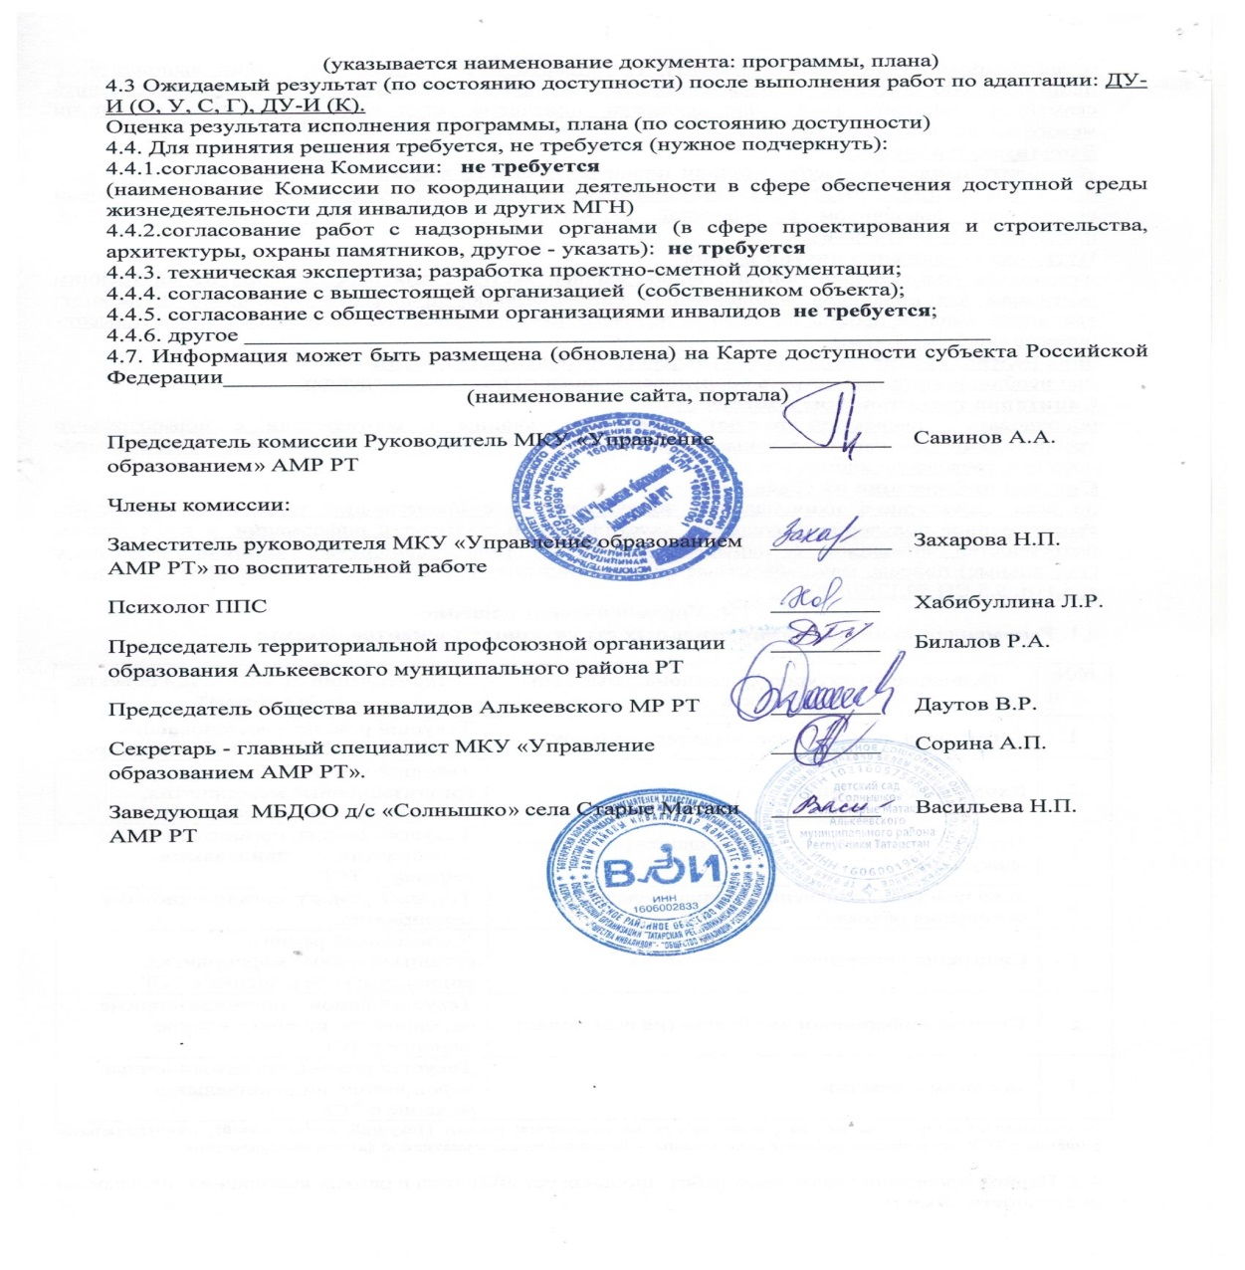

Приложение 1
к Акту обследования ОСИ, к паспорту
доступности ОСИ от «3» февраля 2021г.
I Результаты обследования:
- Территории, прилегающей к зданию (участка)
Муниципальная бюджетная дошкольная образовательная организация детский сад «Солнышко» села Старые Матаки Алькеевского муниципального района Республики Татарстан
422890, Республика Татарстан, Алькеевский район, с.Старые Матаки, ул. Центральная,д.4А
- 2. Характеристика деятельности организации на объекте
№ п/п | Наименование функционально-планировочного элемента | Выявленные нарушения  и замечания |  |  | Работы по адаптации объектов
№ п/п | Наименование функционально-планировочного элемента | есть/ нет | № на  плане | Содержание |  | Значимо для инвалида (категория) | Содержание |  | Виды работ
1.1 | Вход (входы) на территорию | есть |  | - отсутствует нормативно размещённая информация об ОСИ |  | С,К,О | - установить информацию об ОСИ на входе на территорию, в т.ч. на въезде для служебного транспорта |  | Орг, ТСР, ТР
1.2 | Путь (пути) движения на территории | есть |  | не организованно информационное обеспечение для слабовидящих групп населения. |  | С,К,О | -установить декоративное ограждение выполняющее направляющую функцию,  - обеспечить информационное сопровождение на путях движения; |  | ТР, Орг.
1.3 | Автостоянка и парковка | есть |  |  |  | К,О | место для парковки инвалидов имеется, обозначено соответствующими международными символами. |  | ТР
 | ОБЩИЕ требования к зоне
II Заключениепозоне:
Наименование  структурно-функциональнойзоны | Состояние доступности*  (к пункту 3.4 Акта обследования ОСИ) | Приложение |  | Рекомендации  по адаптации  к пункту 4.1 Акта обследования ОСИ
Наименование  структурно-функциональнойзоны | Состояние доступности*  (к пункту 3.4 Акта обследования ОСИ) | № наплане | № фото
Территория, прилегающая к зданию | ДП-И (Г,У,О К, С,) |  |  | Организационные мероприятия, текущий ремонт, ТСР
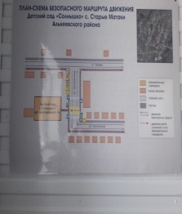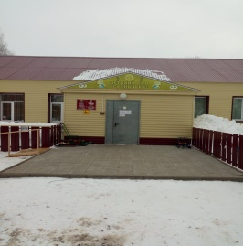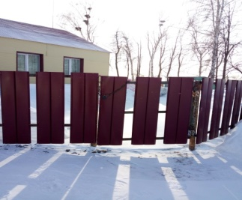

Приложение 2
к Акту обследования ОСИ, к паспорту доступности ОСИ от «3» » февраля 2021 г.
I Результаты обследования:
2. Вход в здание (главный)
Муниципальная бюджетная дошкольная образовательная организация детский сад «Солнышко» села Старые Матаки Алькеевского муниципального района Республики Татарстан, ДОО детский сад «Солнышко» села Старые Матаки
422890, Республика Татарстан, Алькеевский район, с.Старые Матаки, ул. Центральная, д.4А
2. Характеристика деятельности организации на объекте
Наименование объекта, адрес
№ п/п | Наименование функционально-планировочного элемента | Выявленные нарушения  и замечания |  |  | Работы по адаптации объектов
№ п/п | Наименование функционально-планировочного элемента | есть/ нет | № на  плане | Содержание |  | Значимо для инвалида  (категория) | Содержание |  | Виды работ
2.1 | Лестница (наружная) | нет
2.2 | Пандус (наружный) | нет |  | - пандус на высоту входной площадки главного входа установлены (п. 4.1.14 СП 59.13330.2012); |  | К |  |  | ТСР
2.3 | Входная площадка (перед дверью) | есть |  | - отсутствие тактильной маркировки перед дверным проёмом;  - размещены кнопки вызова персонала (переговорного устройства) на нормативной высоте с закреплением ответственного сотрудника за встречу и сопровождение МГН; |  | С | - установить тактильную информацию за 0,8 м перед дверным проёмом; |  | ТР,  ТСР,  Орг.
2.4 | Дверь (входная) | есть |  | - пороги входных дверей соответствуют, доводчик функционирует с задержкой автоматического закрывания не менее 5 секунд,  -ширина рабочего полотна менее 110см. |  | К, О, С | ------ |  | ТР
2.5 | Тамбур | есть |  | резиновые грязеотталкивающие коврики, которые расположены у главного входа, возле входной двери и лестницы, закреплены, что соответствует п. 5.2.8 СП 59.13330.2012 |  | К, О, С |  |  | ТР
 | ОБЩИЕ требования к зоне |  |  | Отсутствует непрерывность информации, своевременное ориентирование и однозначная идентификация объекта и места посещения, а также отсутствуют средства информации зон и помещений, что не соответствует п. 5.5.3 СП 59.13330.2012 |  | Все | - обеспечить своевременное получение визуальной, акустической и тактильной информации, в т.ч. с учетом потребностей инвалидов с нарушениями зрения |  | ТР, ТСР, Орг.
II Заключение по зоне:
Наименование  структурно-функциональной зоны | Состояние доступности  (к пункту 3.4 Акта обследования ОСИ) | Приложение |  | Рекомендации  по адаптации  (вид работы)  к пункту 4.1 Акта обследования ОСИ
Наименование  структурно-функциональной зоны | Состояние доступности  (к пункту 3.4 Акта обследования ОСИ) | № на плане | № фото
Вход в здание | ДП-И (О, Г, У, К),  ВНД-И (С,) |  | 4-6 | Организационные мероприятия, текущий ремонт, ТСР
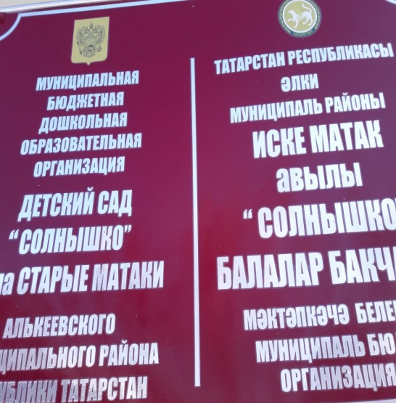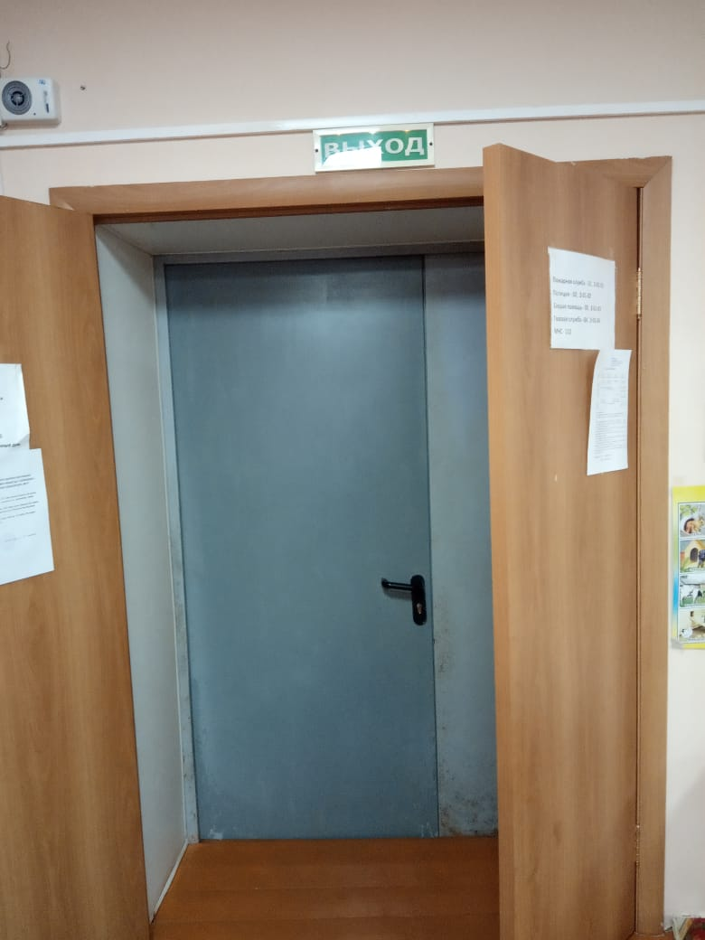
Приложение 3
к Акту обследования ОСИ к паспорту доступности ОСИ от «3» февраля 2021 г.
I Результаты обследования:
3. Пути (путей) движения внутри здания (в т.ч. путей эвакуации)
Муниципальная бюджетная дошкольная образовательная организация детский сад «Солнышко» села Старые Матаки Алькеевского муниципального района Республики Татарстан,
422890, Республика Татарстан, Алькеевский район, с.Старые Матаки, ул.Центральная, д.4А
2. Характеристика деятельности организации на объекте
№ п/п | Наименование функционально-планировочного элемента | Выявленные нарушения  и замечания |  |  | Работы по адаптации объектов
№ п/п | Наименование функционально-планировочного элемента | есть/ нет | № наплане | Содержание |  | Значимо для инвалида (категория) | Содержание |  | Виды работ
3.1 | Коридор (вестибюль, зона ожидания,) | есть |  | - отсутствие комплексной информации о пути и направлении движения со схемой расположения и функциональным назначением помещений. |  | все | - обозначить на схемах пути движения к зонам целевого назначения и санитарно-гигиеническим помещениям, обеспечить своевременное получение визуальной, акустической и тактильной информации, в т.ч. с учетом потребностей инвалидов с нарушениями зрения |  | Орг, ТСР
3.2 | Лестница (внутри здания) | нет
3.3 | Пандус (внутри здания) | нет
3.4 | Лифт пассажирский (или подъемник) | нет
3.5 | Дверь | есть |  | -Ширина дверей (а так же рабочего полотна двуполых дверей) соответствуют |  | С,К,О | -обеспечить своевременное получение визуальной, акустической и тактильной информации. |  | Орг, ТР
3.6 | Пути эвакуации (в т.ч. зоны безопасности) | есть |  |  |  | все | обеспечить своевременное получение визуальной, акустической и тактильной информации, в т.ч. с учетом потребностей инвалидов с нарушениями зрения |  | Орг, ТР
 | ОБЩИЕ требования к зоне |  |  |  |  |  | - обеспечить своевременное получение визуальной, акустической и тактильной информации, в т.ч. с учетом потребностей инвалидов с нарушениями зрения
II Заключение по зоне:
Наименование  структурно-функциональной зоны | Состояние доступности  (к пункту 3.4 Акта обследования ОСИ) | Приложение |  | Рекомендации  по адаптации  (вид работы)  к пункту 4.1 Акта обследования ОСИ
Наименование  структурно-функциональной зоны | Состояние доступности  (к пункту 3.4 Акта обследования ОСИ) | № на плане | № фото
Пути движения внутри здания | ДУ-И (К,О, Г, У,)  ВНД-И (С,) |  | 7-8 | Организационные мероприятия, ТСР, текущий ремонт
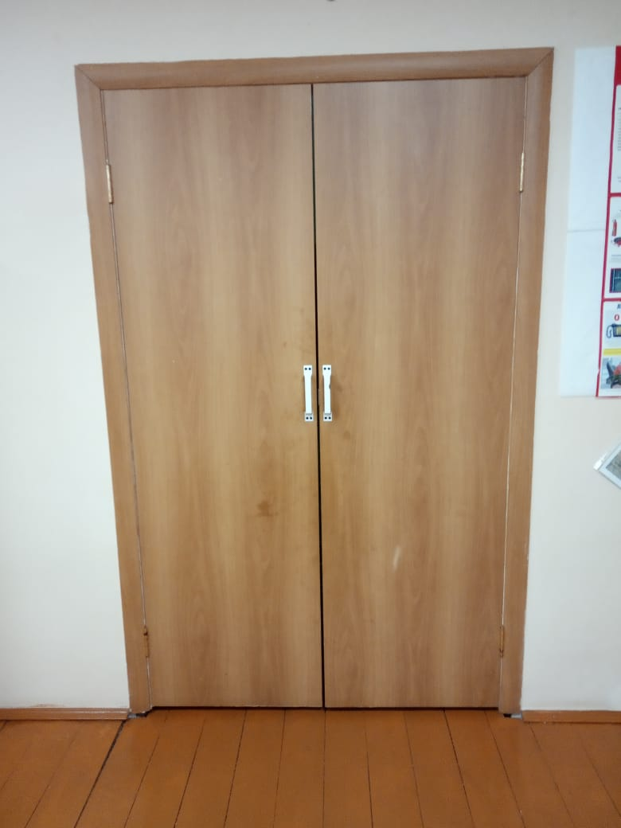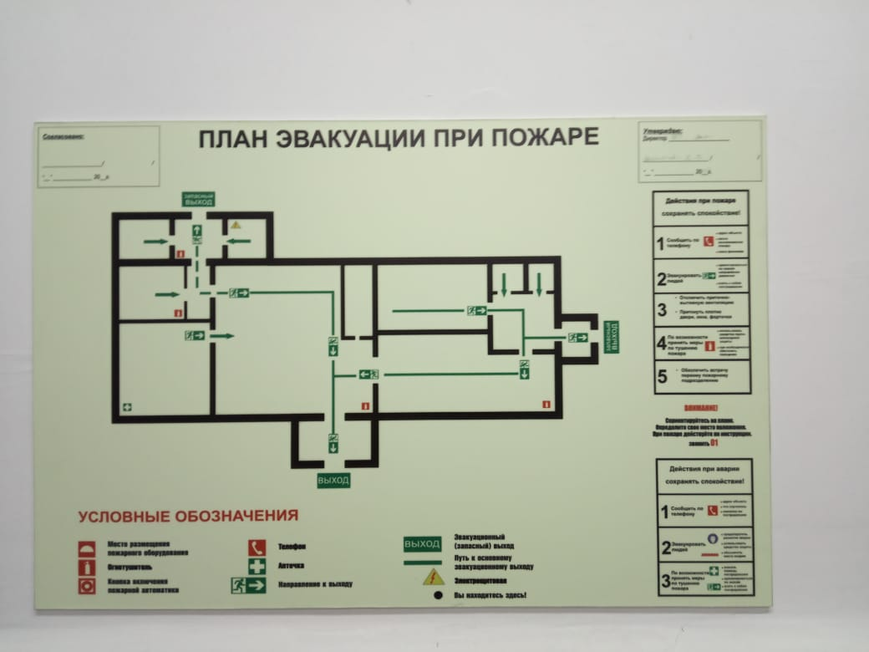

Приложение 4
к Акту обследования ОСИ к паспорту доступности ОСИ от «3» февраля 2021 г.
I Результаты обследования:
4. Зоны целевого назначения здания (целевого посещения объекта)
Муниципальная бюджетная дошкольная образовательная организация детский сад «Солнышко» села Старые Матаки Алькеевского муниципального района Республики Татарстан,
422890, Республика Татарстан, Алькеевский район, с.Старые Матаки, ул.Центральная, д.4А
2. Характеристика деятельности организации на объекте
№ п/п | Наименование функционально-планировочного элемента | Выявленные нарушения  и замечания |  |  | Работы по адаптации объектов
№ п/п | Наименование функционально-планировочного элемента | есть/ нет | № наплане | Содержание |  | Значимо для инвалида (категория) | Содержание |  | Виды работ
4.1 | Кабинетная форма обслуживания | есть |  |  |  | С,Г,К,О,У | -в учебном помещении первые столы в ряду у окна и в среднем ряду следует предусмотреть для учащихся с недостатками зрения и дефектами слуха, а для учащихся, передвигающихся в кресле-коляске - выделить 1-2 первых стола в ряду у дверного проема |  | ТР
4.2 | Зальная форма обслуживания | есть |  |  |  | К, О, С, Г,У | в актовом зале оборудовать места для лиц с нарушением слуха (кресла с подключением слухового аппарата менее 5% от общего количества мест, возможна установка индукционного контура); при необходимости рассмотреть оборудование аналогичных мест в классах. |  | Орг, ТР
4.3 | Форма обслуживания с перемещением по маршруту. | нет
4.4 | Кабина индивидуального обслуживания | нет
4.5 | ОБЩИЕ требования к зоне |  |  |  |  |  | -в образовательных учреждениях для учащихся инвалидов с нарушением слуха во всех помещениях следует предусмотреть установку светового сигнализатора, а также световой сигнализации об эвакуации в случае чрезвычайных ситуаций.
II Заключение по зоне:
Наименование  структурно-функциональной зоны | Состояние доступности  (к пункту 3.4 Акта обследования ОСИ) | Приложение |  | Рекомендации  по адаптации  (вид работы)  к пункту 4.1 Акта обследования ОСИ
Наименование  структурно-функциональной зоны | Состояние доступности  (к пункту 3.4 Акта обследования ОСИ) | № на плане | № фото
Зоны целевого назначения здания | ДУ-И (У,О, К,)  ВНД-И (Г, С) |  |  | Организационные мероприятия, ТСР

Приложение 5
к Акту обследования ОСИ к паспорту доступности ОСИ от «3» февраля 2021 г.
I Результаты обследования:
5. Санитарно-гигиенических помещений
Муниципальная бюджетная дошкольная образовательная организация детский сад «Солнышко» села Старые Матаки Алькеевского муниципального района Республики Татарстан,
422890, Республика Татарстан, Альккеесвский район, с.Старые Матаки, ул. Центральная, д.4А
2. Характеристика деятельности организации на объекте
№ п/п | Наименование функционально-планировочного элемента | Выявленные нарушения  и замечания |  |  |  | Работы по адаптации объектов
№ п/п | Наименование функционально-планировочного элемента | есть/ нет | № на  плане | Содержание | Значимо для инвалида (категория) |  | Содержание |  | Виды работ
5.1 | Туалетная комната | есть |  | - имеются оборудованные санитарно-гигиенические помещения для МГН; (соответствующих нормативным требованиям) | К, С,О |  | (п. 5.3 СП 59.13330.2012) |  | ТР
5.2 | Душевая/ ванная комната | нет
5.3 | Бытовая комната (гардеробная) | есть |  |  | все |  | Обеспечить своевременное получение визуальной, акустической и тактильной информации, в т.ч. с учетом потребностей инвалидов с нарушениями зрения. Организовать несколько вешалок на высоте до 1,4 м. |  | Орг,
 | ОБЩИЕ требования к зоне
II Заключение по зоне:
Наименование  структурно-функциональной зоны | Состояние доступности  (к пункту 3.4 Акта обследования ОСИ) | Приложение |  | Рекомендации  по адаптации  к пункту 4.1 Акта обследования ОСИ
Наименование  структурно-функциональной зоны | Состояние доступности  (к пункту 3.4 Акта обследования ОСИ) | № на плане | № фото
Санитарно-гигиенические помещения | ДП-И (КО, У,)  ВНД-И (С,Г) |  | 9- 13 | Организационные мероприятия, ТСР, текущий ремонт
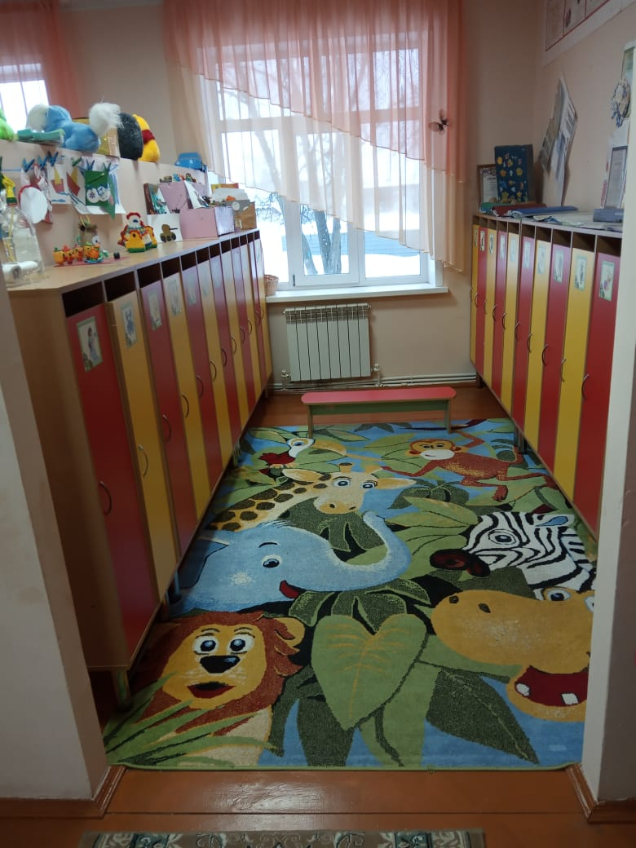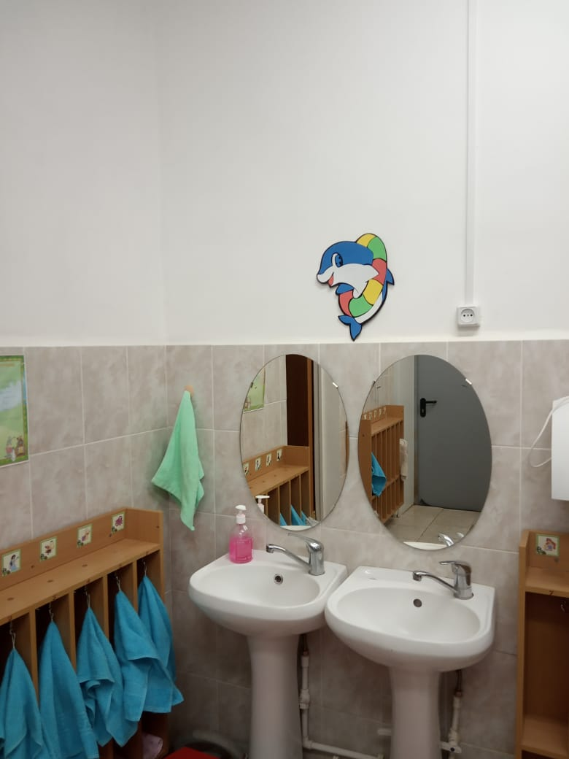

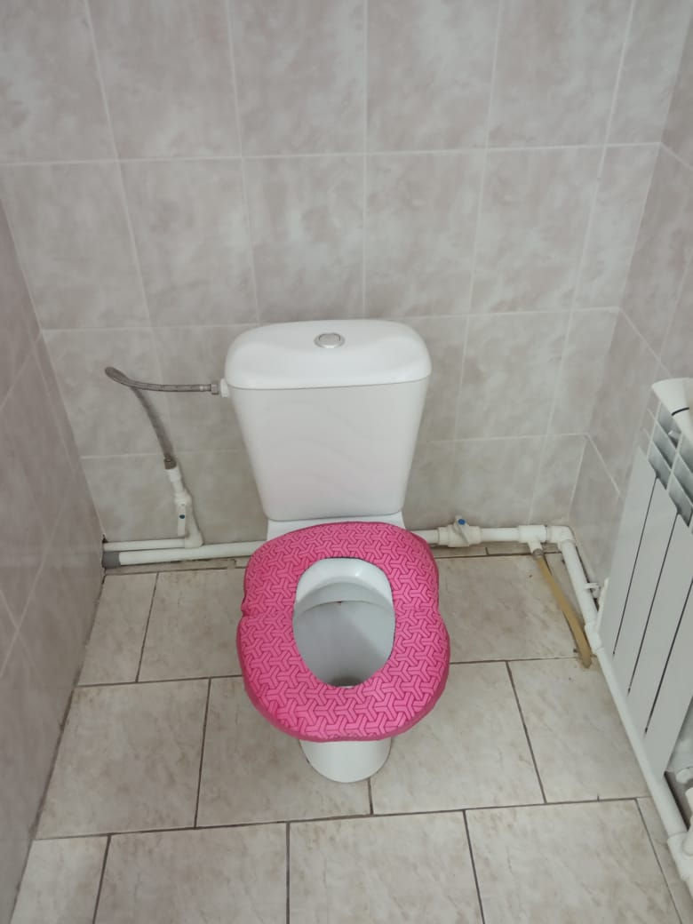

Приложение 6
к Акту обследования ОСИ к паспорту доступности ОСИот «3» февраля 2021 г.
I Результаты обследования:
6. Системы информации (и связи) на объекте
Муниципальная бюджетная дошкольная образовательная организация детский сад «Солнышко» села Старые Матаки Алькеевского муниципального района Республики Татарстан,
422890, Республика Татарстан, Альккеесвский район, с.Старые Матаки, ул.Центральная, д.4А
2. Характеристика деятельности организации на объекте
№ п/п | Наименование функционально-планировочного элемента | Выявленные нарушения  и замечания |  |  | Работы по адаптации объектов
№ п/п | Наименование функционально-планировочного элемента | есть/ нет | № наплане | Содержание |  | Значимо для инвалида (категория) | Содержание |  | Виды работ
6.1 | Визуальные средства | есть |  |  |  | все | Обеспечить соответствие нормативным требованиям |  | Орг,
6.2 | Акустические средства | нет
6.3 | Тактильные средства | нет
 | ОБЩИЕ требования к зоне |  |  |  |  |  | на всех структурно-функциональных зонах, начиная с прилегающей территории обеспечить своевременное получение визуальной, акустической и тактильной информации, в т.ч. с учетом потребностей инвалидов с нарушениями зрения.  (п. 5.5 СП 59.13330.2012). |  | Орг,  ТСР,  ТР
II Заключение по зоне:
Наименование  структурно-функциональной зоны | Состояние доступности  (к пункту 3.4 Акта обследования ОСИ) | Приложение |  | Рекомендации  по адаптации  к пункту 4.1 Акта обследования ОСИ
Наименование  структурно-функциональной зоны | Состояние доступности  (к пункту 3.4 Акта обследования ОСИ) | № на плане | фото
Система информации (и связи) на объекте | ДУ-И (У, К,О),  ВНД-И (Г,С) |  | 14-16 | Организационные мероприятия, ТСР

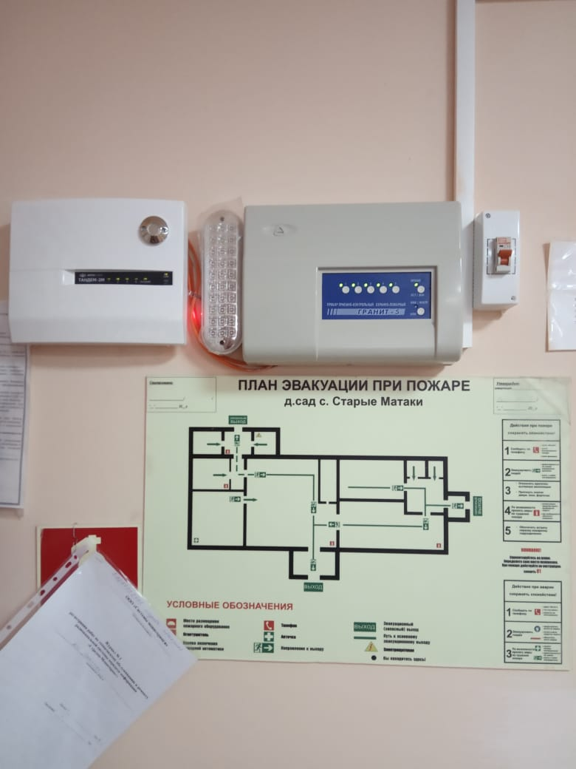

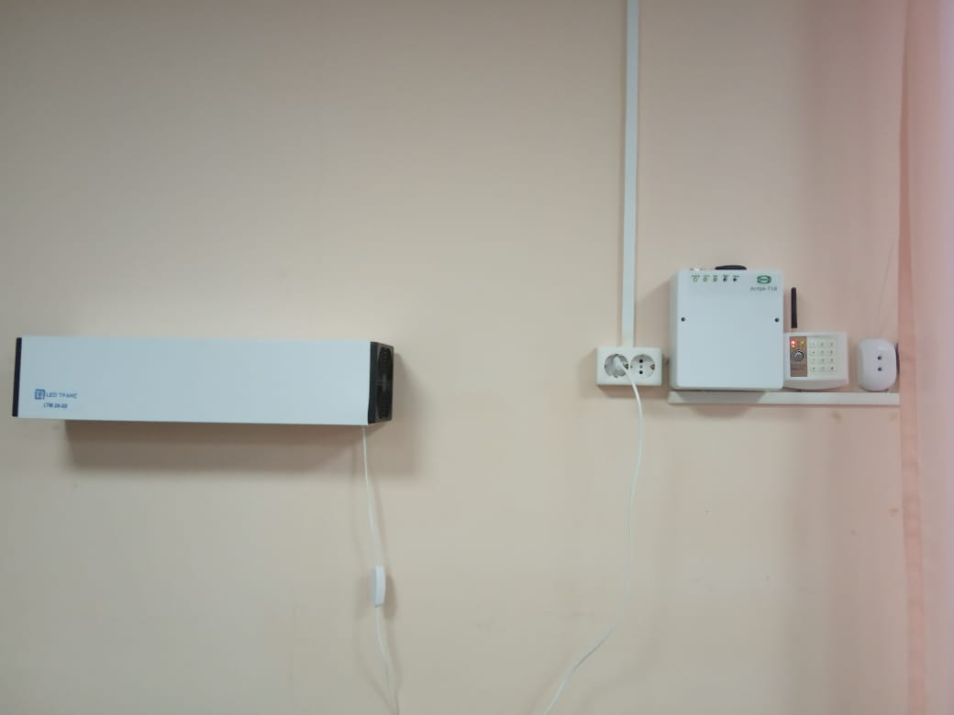

Приложение
.
Дорожная карта
Перечень мероприятий, реализуемых для достижения запланированных значений показателей доступности для инвалидов объекта МБДОО д/с «Солнышко» села Старые Матаки и услуг
№ п/п | Наименование мероприятия | Нормативный правовой акт, иной документ, которым предусмотрено проведение мероприятия или который планируется принять | Ответственные исполнители | Срок реализации | Планируемые результаты влияния мероприятия на повышение значения показателя доступности для инвалидов объектов и услуг
I .Мероприятия по поэтапному повышению значений показателей доступности для инвалидов объекта инфраструктуры, включая оборудование объекта необходимыми приспособлениями
1 | Проведение паспортизации объекта и предоставляемых на нем услуг | Приказ Минобрнауки России от 9 ноября 2015 г. №1309 «Об утверждении Порядка обеспечения условий доступности для инвалидов объектов и предоставляемых услуг в сфере образования, а также оказания им при этом необходимой помощи»; Приказ «О создании комиссии по проведению обследования и паспортизации объекта и предоставляемых услуг по обеспечению доступности для инвалидов» Приказ «О назначении ответственных сотрудников за организацию работы по обеспечению доступности для инвалидов объекта и услуг» | Комиссия | 3.02.2021 | Утверждение паспорта доступности для инвалидов объекта и предоставляемых на нем услуг по согласованию с представителем общества инвалидов. Определение объемов работ по обеспечению условий доступности и их финансирования, уточнение базовых значений показателей и сроков выполнения мероприятий.
Оказание услуг инвалидам:
2 | Предоставление детям-инвалидам образования по адаптированным основным общеобразовательным программам в общеобразовательных организациях обучающимися (в инклюзивных условиях) в общеобразовательных организациях | Нормативно-правовая база, приказы учреждения | ПДО | 2021-2030 | Увеличение числа инвалидов, обучающихся совместно с другими
 | Организация и проведение курсов повышения квалификации работников, обеспечивающих предоставление образовательных услуг детям-инвалидам | Федеральная целевая программа развития образования на 2016-2020 годы | Заведующий ДОО | 2021-2030 | Повышение профессиональной компетенции руководящих и педагогических работников по организации обучения и воспитания детей-инвалидов и детей с ограниченными возможностями здоровья
3 | Организация работы по адаптации официального сайта объекта для лиц с нарушением зрения (слабовидящих) | Приказы учреждения | Ответственный за сайт | В течение всего периода | Расширение сферы предоставления услуг инвалидам с нарушением зрения (слабовидящих)
4 | Оформление при входе в объект вывески с названием организации, графиком работы организации, планом здания, выполненных рельефно- точечным шрифтом Брайля и на контрастном фоне | Федеральная целевая программа развития образования на 2016-2020 годы | Заведующий ДОО | 2021 | Заказ
5 | Обеспечение инвалидам помощи, необходимой для получения в доступной для них форме информации о правилах предоставления услуги, в том числе об оформлении необходимых для получения услуги документов, о совершении ими других необходимых для получения услуги действии | Федеральная целевая программа развития образования на 2016-2020 годы | Заведующий ДОО | 2021
6 | Проведение инструктирования или обучения сотрудников, предоставляющих услуги населению, для работы с инвалидами, по вопросам, связанным с обеспечением доступности для них объектов и услуг | Федеральная целевая программа развития образования на 2016-2020 годы | Заведующий ДОО | 2021 | Обучение
7 | Наличие работников организаций, на которых административно-распорядительным актом возложено оказание инвалидам помощи при предоставлении им услуг | Федеральная целевая программа развития образования на 2016-2020 годы | Заведующий ДОО | 2021
8 | Сопровождение инвалида по территории объекта работником организации | Федеральная целевая программа развития образования на 2016-2020 годы | Заведующий ДОО | 2021
9 | обновление паспортизации объекта и предоставляемых на нем услуг |  | Комиссия | При необходимости

